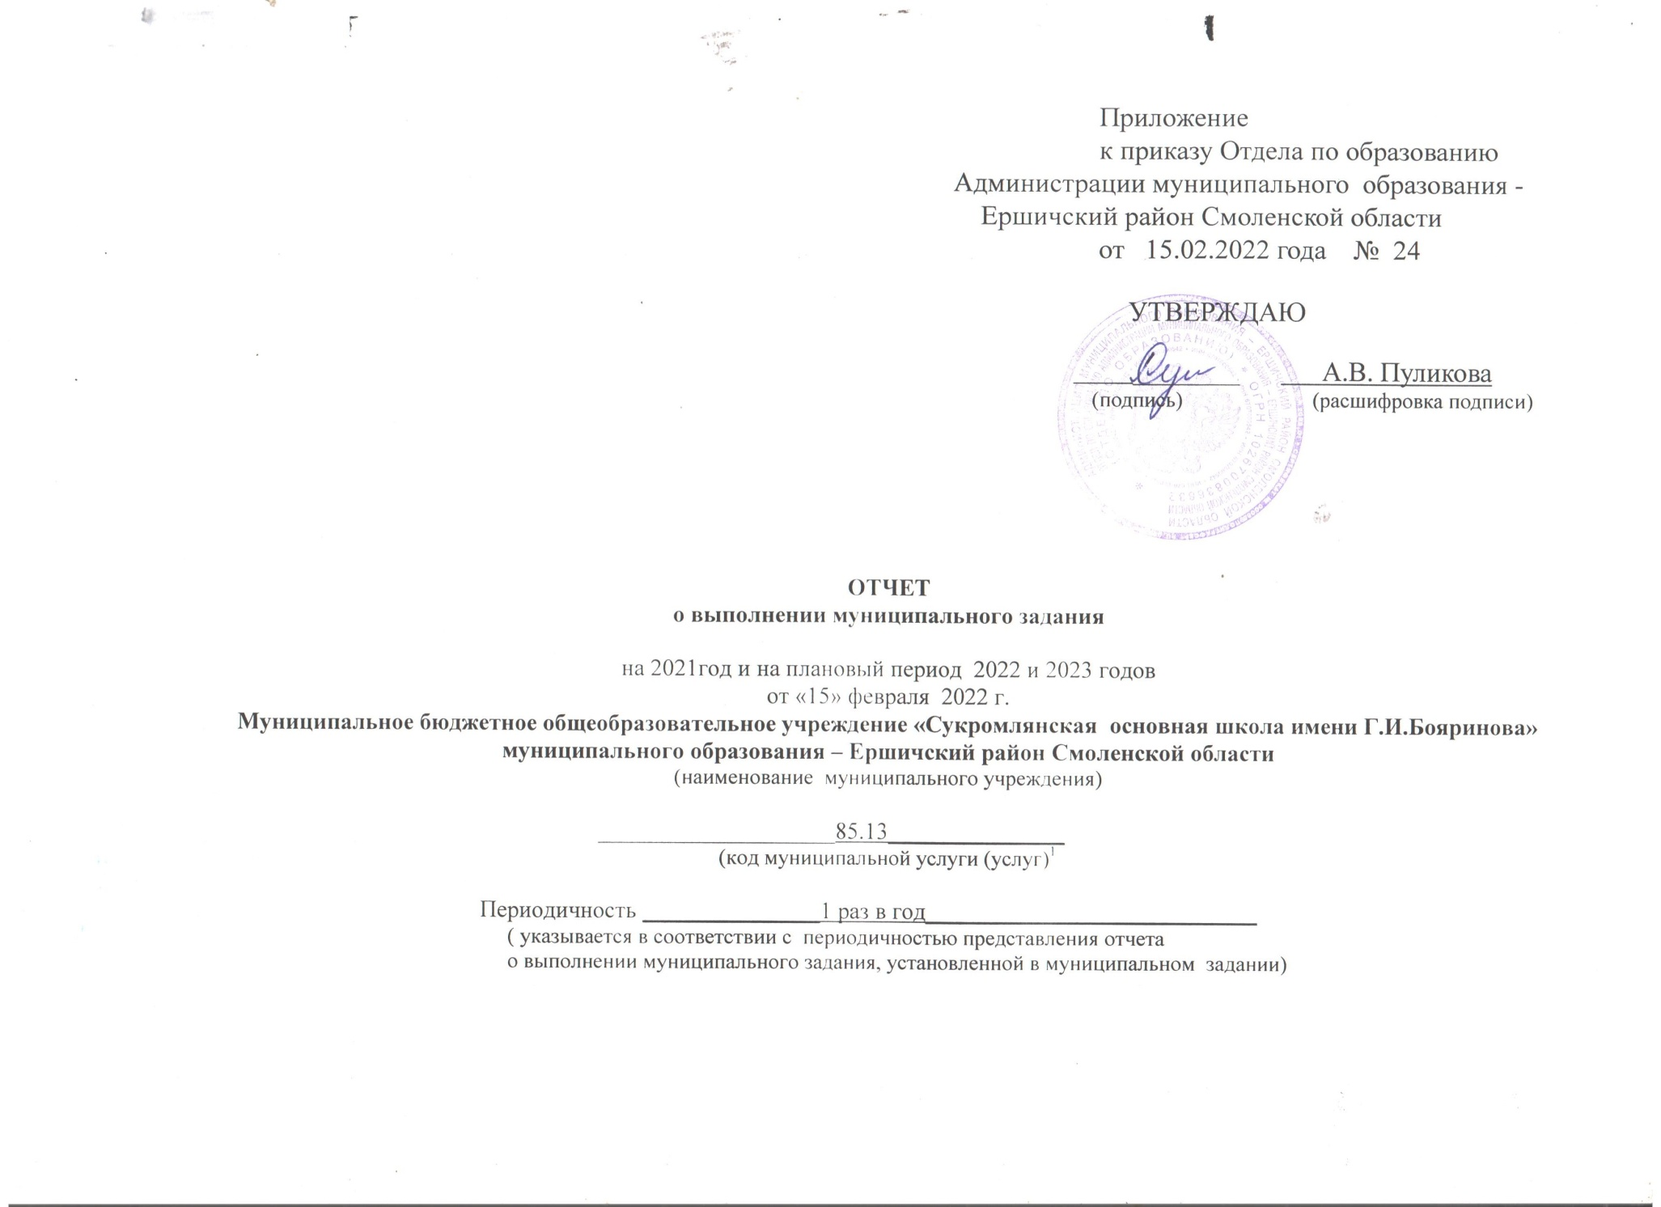

ЧАСТЬ 1. Сведения об оказываемых муниципальных услугах²
РАЗДЕЛ 1
(нумерация вводится при наличии 2 и более разделов)

1. Уникальный номер муниципальной услуги по базовому (отраслевому) перечню: 11.787
2. Наименование муниципальной услуги: реализация основных общеобразовательных программ начального общего образования.
3. Категории потребителей муниципальной услуги: физические лица
4. Показатели, характеризующие содержание, условия (формы) оказания муниципальной услуги:

Показатель, характеризующий содержание муниципальной услуги |  |  | Показатель, характеризующий условия (формы) оказания муниципальной услуги
________ | ________ | ________ | ________ | ________
(наименование показателя) | (наименование показателя) | (наименование показателя) | (наименование показателя) | (наименование показателя)
1 | 2 | 3 | 4 | 5
Реализация основных общеобразовательных программ начального общего образования | Физические лица |  | Очная | Бесплатная

. Сведения о фактическом достижении показателей, характеризующих объем и (или) качество муниципальной услуги:

5.1. Показатели, характеризующие объем муниципальной услуги:

Показатель объема муниципальной услуги
наименование показателя | единица измерения | утверждено в муниципальном задании  на  год | исполнено  на отчетную дату | допустимое (возможное) отклонение, установленное в муниципальном задании, % | отклонение, превышающее допустимое (возможное)  значение³:  гр.5/гр.4* *100 | причины отклонения
1 | 2 | 3 | 4 | 5 | 6 | 7
Количество обучающихся в год | Единиц | 5 | 5 | 25 | 0

5.2. Показатели, характеризующие качество муниципальной услуги:
Показатель качества муниципальной услуги
наименование показателя | единица измерения | утверждено в муниципальном задании на год | исполнено на отчетную дату | причины отклонения
1 | 2 | 3 | 4 | 5
1.Уровень освоения обучающимися основной общеобразовательной программы начального общего образования | процент | 100 | 100
2. Полнота реализации основной общеобразовательной программы начального общего образования | процент | 100 | 100
3.Уровень соответствия учебного плана общеобразовательного учреждения требованиям ФГОС | процент | 100 | 100
4.Доля родителей (законных представителей), удовлетворенных условиями и качеством предоставляемой услуги | процент | 95 | 95
5. Доля своевременно устраненных общеобразовательной организацией нарушений, выявленных в результате проверок органами, осуществляющими функции по контролю и надзору в сфере образования | процент | 85 | 85

ЧАСТЬ 2. Сведения о выполняемых работах⁴

РАЗДЕЛ 2
(нумерация вводится при наличии 2 и более разделов)

1. Уникальный номер работы по региональному перечню:11.787
2. Наименование работы: реализация основных общеобразовательных программ основного общего образования

3. Категории потребителей работы:физические лица

4. Показатели, характеризующие содержание, условия (формы) выполнения работы:

Показатель, характеризующий содержание работы |  |  | Показатель, характеризующий условия (формы) выполнения работы
________  (наименование показателя) | ________  (наименование показателя) | ________  (наименование показателя) | ________  (наименование показателя) | ________  (наименование показателя)
1 | 2 | 3 | 4 | 5
Физические лица |  | Очная | Бесплатная

5. Сведения о фактическом достижении показателей, характеризующих объем и (или) качество работы:
5.1. Показатели, характеризующие объем работы:

Показатель объема работы
наименование показателя | единица измерения | утверждено в муниципальном задании  на  год | исполнено  на отчетную дату | допустимое  (возможное) отклонение, установленное в муниципальном задании, % | отклонение, превышающее допустимое (возможное)  значение³:  гр.5/гр.4* *100 | причины отклонения
1 | 2 | 3 | 4 | 5 | 6 | 7
Количество обучающихся в год | Единиц | 6 | 5 | 25 | 0
5.2. Показатели, характеризующие качество работы:
Показатель качества работы
наименование показателя | единица измерения | утверждено в муниципальном задании на год | исполнено на отчетную дату | причины отклонения
2 | 3 | 4 | 5 | 6
1.Уровень освоения обучающимися основной общеобразовательной программы основного общего образования | процент | 100 | 100
2. Полнота реализации основной общеобразовательной программы основного общего образования | процент | 100 | 100
3.Уровень соответствия учебного плана общеобразовательного учреждения требованиям ФГОС | процент | 100 | 100
4.Доля родителей (законных представителей), удовлетворенных условиями и качеством предоставляемой услуги | процент | 95 | 95
5. Доля своевременно устраненных общеобразовательной организацией нарушений, выявленных в результате проверок органами, осуществляющими функции по контролю и надзору в сфере образования | процент | 85 | 85

